2019-7-11

陕西省创新企业百强

小组成员：王生成

毛红斌

林松涛

王柯欢

目录

一、报告前言 1

1 创新的重要性 1

2 用专利评价创新能力 2

3 陕西专利申请趋势 2

二、评价方法 3

1 数据源及分析工具 3

2 评价方法及指标 3

2.1 发明总量 4

2.2 专利授权率 4

2.3 专利有效率 4

2.4 行业影响力 4

2.5 全球化 4

3 密切值法 5

三、结果分析 6

1 申请数量top100 6

2 授权率top100 8

3 全球化比率top18 10

4 申请被引率top100 11

5 创新企业top100榜单 13

6 行业分析 14

7 地域分析 17

四、总结与建议 18

# 一、报告前言

## 1 创新的重要性

近些年伴随着中国的腾飞发展，创新也已成为引领社会发展的源头和国家经济增长的支柱，创新最主要的特点是新颖性和具有价值。创新会为企业带去无法估量的价值，创新影响企业稳定发展，创新为企业赢得市场，创新是企业转型的契机，创新是推动企业不断进步的源泉动力。创新是当下知识经济时代社会发展的主要驱动力之一。现在社会各界都把创新工作摆在企业发展的重要位置。中国政府制定的目标是在2020年将研发支出提升到国内生产总值的2.5%。习总书记在全国科技创新大会上做出重要指示“未来政府要制定和落实鼓励企业技术创新各项政策，加强对中小企业创新支持力度。”

陕西省应积极实施创新驱动的发展战略，利用创新促进可持续发展。创新驱动发展这一问题在陕西受到了政府的高度重视。陕西创新驱动发展的行为主体有三个，其一是企业，其二是科研机构及高校，其三是政府。政府是技术创新驱动发展体系的发起者、组织者与协调者；企业承担着科技成果最终市场化的职能，是系统的转化主体，进行产品的生产和服务的提供。企业要把科研机构和高校理论层面上的研发成果加以应用和转化，从而创造出市场上所需要的技术成果或商品；大学和科研院所则作为新知识、新成果的来源，是知识经济的生产力要素。本文的研究方向是通过研究陕西企业的创新能力，以此得出陕西创新领导企业。

## 2 用专利评价创新能力

由于专利数据的可获得性、客观性等特点，很多学者用专利数据来测度企业的技术创新活动，许多学者认为，在高技术和知识密集型行业中，可以用专利这一指标来测度创新绩效，专利能够从本质上揭示这类行业中企业的技术创新能力。此外，一些学者认为在利用专利数据测度企业技术创新活动时，加入一些专利质量指标，可以使测度结果更准确。鉴于此，本文从专利文档中抽取专利的一些属性，利用属性建立一些评价专利数量和质量的指标。

## 3 陕西专利申请趋势

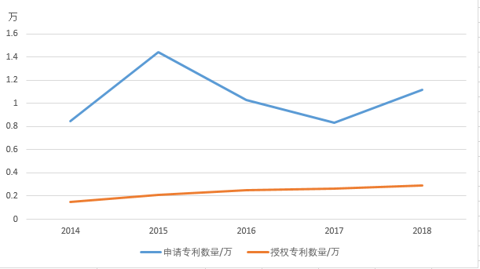

图1 2014-2018 年陕西省公司的专利申请、专利授权的发布情况

近五年来，在陕西省专利申请数量的平均年增长率为14.2%，在2015年专利申请数量有较大幅度的增加，在2016-2017两年中专利申请数量程回落趋势。2018年的增长率为0.33%，2018年的专利申请数量已突破11152件。专利授权数量呈稳定增加趋势，平均年增长率为18.8%。2015年为增长最快的年份，增长率为40.8%。2018年的增长率为9.6%，授权专利数量已超过2892件。

# 二、评价方法

## 1 数据源及分析工具

数据源：来自大为专利数据库和德温特世界专利索引的公开日期在2014年至2018年之间的专利数据（DWPI）

分析工具：Excel

## 2 评价方法及指标

在本报告中主要基于下面五个指标：发明总量、专利授权率、专利有效率、行业影响力和全球化。根据以上五个指标我们采用了密切值法对获得的每项数据进行了分析，并根据最终的密切值综合分析产生陕西省企业创新百强。

### 2.1 发明总量

发明总量是本报告评选的一个重要的考虑因素，即只有在近五年的发明总量达到一定的规模公司才会被纳入此次的评选范围之内。本次报告的发明总量是首先在大为专利数据库中检索出陕西省所有公司的发明总量，然后将检出的发明公开号导入德温特专利数据库进行核对，并且以德温特专利数据库为准。在德温特世界专利索引（Derwent World Patents Index™，简称DWPI）中，这些新发明用“基本专利”表示。所有针对同一发明的后续申请均被记录为“等同专利”，从而被归到同一“专利家族”。分析过程中我们计公司拥有的德温特专利家族的数量，而不是专利文献数量。使用发明总量而不是专利文献总量作为指标，希望能够更准确的衡量各个公司的创新能力。避免同一个专利在不同的国家/地区申请之后重复计数的现象。

### 2.2 专利授权率

专利授权率是指近五年来的发明授权量和发明总量的比值。并不是所有的专利申请都能通过审查并获得授权。已获得授权的专利具有新颖性、创造性、实用性和价值性。因此我们采用专利授权率作为一个指标来衡量公司的创新能力。

### 2.3 专利有效率

专利有效率是指在近五年中仍然有效的专利与发明总量的比值。五年中有的专利的状态变化很大，并不是所有的专利都会保持长久的有效，有的专利会失去专利保护的，有效的专利具有很高的价值性和实用性。这是衡量一个专利质量的一个重要指标，所以我们将它选择为本次衡量公司创新的一个指标。

### 2.4 行业影响力

行业影响力是指发明对于后来者的影响力可以通过其他申请人在专利申请过程中对该发明的引用情况进行考量。通过德温特世界专利索引（Derwent World Patents Index™，简称DWPI），可以计算在过去五年公司的专利在排除自引后的被引数量。

### 2.5 全球化

全球化指标是指公司在中国大陆以外的国家/地区获取保护的专利数量与同一时期的专利总量的比值，反映了该企业在中国大陆以外的司法管辖区域保护其创新成果的状况。全球化指标通过揭示公司为其创新成果在全球范围内的保护程度，来间接反映公司创新成果的价值以及公司在全球范围内的布局。

## 3 密切值法

密切值法是系统工程中多目标决策的一种优选方法。从整个决策过程来看，多目标决策与评价是同一概念，这里的决策实质上就是分析和评价过程。其基本思想是：先找出关于方案集(决策点集)的“最优点”和“最劣点”，然后找出尽可能接近“最优点”而远离“最劣点”的决策点，它便是所要寻求的“满意方案”。它又一些公式，将整理得到的指标矩阵规范化指标矩阵。求出各个方案集的“最优点”“最劣点”，选最接近最优点，远离最劣点的点。求密切值，选取满意方案。

# 三、结果分析

## 1 申请数量top100





从专利申请数量上来看，在以降序排列的情况下除第一名“中国航空工业集团公司西安飞机设计研究所”与其后公司差距十分巨大以外其后各公司申请量均在一个可接受范围内逐渐减少，低于平均申请量的公司出现于第38名，平均申请数量>中位数申请数量,总体分布呈右偏状态，较少数量的带头领先企业以优秀表现提升了总体水平，企业在专利申请数量上表现出一定的不平衡现象。

## 2 授权率top100





在授权率中可以看到某些企业的授权率为0（达到41家），我们认为这可能是由于从专利的申请到批准存在一定的审核时间，存在时间上的不同步问题或该公司在该时间段的专利申请存在驳回、撤销等情况。同时也说明将申请数量转化为实际授权数量存在一定难度，需要公司付出一定努力，而陕西入选的前100强企业中近半数存在类似的“专利转化”问题。

## 3 全球化比率top18



全球化比率的数据中显示在前百家企业中有18家进行了全球化的部署，即在国外进行了专利申请的尝试，可以看出这些企业除第一家“西安中兴新软件有限责任公司”外，其余的专利全球化率皆在30%以下，由此可以看出陕西企业较多的注重于国内市场的竞争与发展，此外我们分析，这也与陕西一些企业的部分研究涉及机密（例如航空、航天、雷达）未对外申请专利。

## 4 申请被引率top100





申请被引率中有54家企业申请被引率超过50%由此可以看出陕西企业的专利申请具有一定的影响力，其余公司在申请相关专利时适当的参考陕西企业的专利内容。

## 5 创新企业top100榜单





依据密切值法综合企业的各项指标算的每个企业的对应密切值，密切值越小说明其与最优目标解越接近。

## 6 行业分析

在企查查中对用密切值法排序出的前一百家企业的所属行业进行查询，并进行汇总分析，得到以下结果。

从上图中可以看出前批发和零售行业所拥有的陕西省创新企业前一百强的企业最多，多达31家。其次为制造业，有24家陕西省创新企业前一百强属于该行业。信息传输、软件和信息服务业与科学研究和技术服务业分别位列第三和第四，分别有17家和14家创新企业属于这两个行业。而陕西省领先于全国的航天航空领域却仅有3家创新百强公司。这可能是因为很多航空航天领域的大型企业归入了制造业。如创新能力排名第2位和第20位中国航空工业集团公司西安飞机设计研究所和第六三一研究所，它们主要的创新发明为航空航天领域，但是其并没有归入航空航天行业，而是归入了制造业。

批发与零售业和制造业势头强劲。批发零售业是我国市场化程度最高、竞争最为激烈的行业，是决定经济运行速度、质量和效益的引导性力量。根据陕西省统计局的数据，陕西省最近五年消费品市场平稳增长，零售额逐步攀升，城乡市场同步增长，增幅差距继续缩小，这是批发与零售业发展火热的表现。消费品市场的发展也刺激着陕西省企业在批发与零售业领域的创新。以销售化工产品与原料、润滑剂、研磨用材料及其制剂等其他化工材料为主陕西盛迈石油有限公司，以提供计算机软件技术服务、信息产业咨询、机电产品、石化产品电子产品、办公设备等的陕西启源科技发展有限责任公司，以及以经营网络工程的设计、计算机系统集成、软硬件开发、销售、广告的设计制作、自营和代理各类商品和技术的进出口业务的陕西易阳科技有限公司，均为陕西创新百强企业在批发与零售行业中的佼佼者。同时，通过这些创新能力强的企业经营范围也可以看出，这些企业大多都是已经为能够成熟运作的大企业，它们多是由足够的财力支持产品从设计研发到投入市场进行宣传销售的各个阶段，所以相比于其他的公司它们也能在创先方面投入更多的资金。制造业是工业的三大门类之一。制造业的发展水平代表着一个地区的工业化程度，直接体现了一个地区的生产力水平。陕西省创新百强企业中有24家来自制造业可以看出，陕西省制造业在有活力地持续发展。密切值法下创新能力排名第一和第三的中国航空工业集团公司西安飞机设计研究所、中国航空工业集团公司西安航空计算技术研究所均是来于制造业行业。可以直接看出陕西省在航空工业领域制造业的发展水平。

信息行业与技术服务业逐渐崛起。高端软件和新兴信息与技术服务产业是国家战略性新兴产业，近年来，国家相继出台《国务院关于印发进一步鼓励软件产业和集成电路产业发展若干政策的通知》、《国务院关于加快培育和发展战略性新兴产业的决定》和《软件和信息技术服务业十二五发展规划》等政策，促进信息行业与技术服务业发展。软件产业的发展在一定程度上代表了促进信息行业与技术服务业发展。与全国其它中心城市一样，西安的软件产业发展保持集聚发展态势，质量效益领先全省甚至全国。西安软件产业发展优先开发面向重点行业的应用软件。包括制造业、能源、交通、通讯、金融、医疗、农业、电子政务、电子商务行业的应用软件系统。其次重点开发市场需求潜力大的嵌入式软件。包括电力装备、工程机械、数控机床、纺织机械、汽车等传统制造业以等领域的嵌入式软件等。作为陕西省和西安市软件及信息技术服务企业的聚集地，西安高新区聚集了全省90% 以上的软件和信息技术服务企业，华为全球技术中心、阿里巴巴、海康威视等一批重大项目落户，加上大疆创新中心、汇丰软件、中国太极计算机，堪称世界公司俱乐部，形成了“一核”（西安软件园示范园）——“一轴”（西安国家外包服务基地）——“一城”（软件新城）的软件产业发展空间格局。这都为陕西省信息传输、软件和信息技术服务业和科学研究和技术服务业的创新注入了强劲力量。根据密切值法的计算结果，排名第一的陕西省创新企业西安中兴新软件有限责任公司就是来自于信息传输、软件和信息技术服务行业。以经营新型能源的研发，环保、电力设备的销售为主的陕西高新能源发展有限公司和以提供电力电子产品、电力传动设备、电动汽车充电设施、监控软件产品、检测仪表及设备的研发、生产和销售、技术服务的西安特锐德智能充电科技有限公司是来自科学研究和技术服务业的排名前五的创新企业。

## 7 地域分析

从陕西省创新百强的地区分布来看，上榜企业的所处位置较为集中。从下图的结果中可以看到，创新百强企业主要来自于陕西省的7个市，分别为西安市、渭南市、宝鸡市、延安市、商洛市和汉中市。其中西安市一骑绝尘位于榜首，前一百名企业中有88家落地与西安市。剩下的6个市所拥有的创新企业数量差异不大，其数量远远小于西安市。创新企业分布明显显示出地域优势。

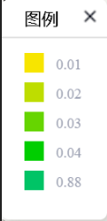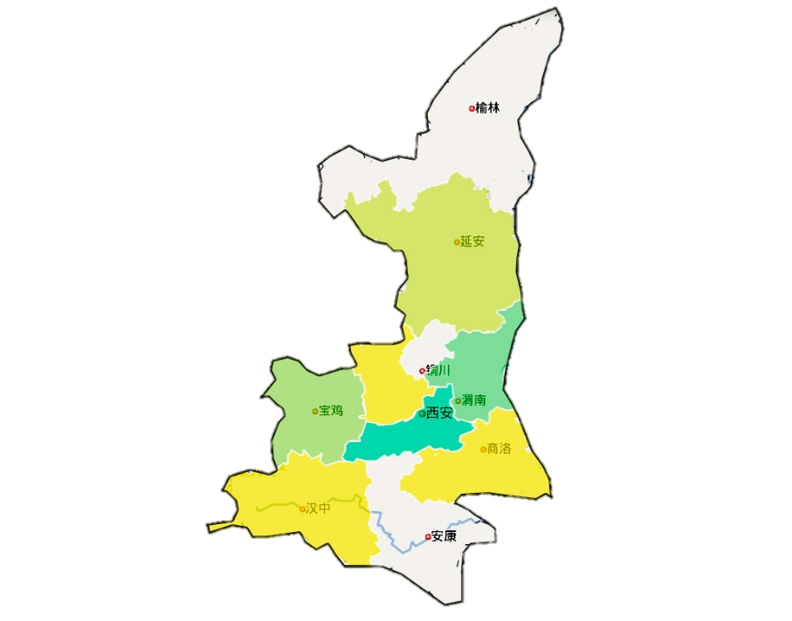

这可能是由于西安相比于其他的地区经济更为发达，科技创新能力较强。同时西安市拥有首批批准的国家级新技术产业开发区，在推动技术创新、发展拥有民族自主知识产权的高新技术产业方面形成了自己的优势和特色。高新区汇集了陕西省软件和信息技术服务企业，全区有经认定的高新技术企业1320家，累计转化科技成果近10000项，其中90%以上拥有自主知识产权。列入国家各类产业计划居全国高新区前茅。如今，西安高新区已成为陕西、西安最强劲的经济增长极和对外开放的窗口，创新业态在全省一枝独秀。除了高新技术开发区，西安市还聚集了以西安交通大学、西北工业大学、西安电子科技大学为首知名大学，它们经常与企业合作进行技术开发，促进企业的创新发展。除了西安市以外，排名第二的渭南市虽然在创新企业的数量上无法与西安市抗衡，但是其创新企业的所处领域上具有鲜明的特点，四家公司中有三家均是从事与农业生产有关的企业。如以提供花椒栽培技术培训,花椒生产加工机械制造,花椒、花椒芽、叶粗加工及销售的韩城市秦龙花椒科技有限责任公司。从事杀虫剂、杀菌剂、除草剂、植物生长调节剂、肥料、微生物肥料的制造、销售，型农药产品的研发,农业科技推广咨询服务和从事货物、技术进出口的对外贸易经营的陕西汤普森生物科技有限公司和陕西韦尔奇作物保护有限公司，都是当地农业转型发展的代表。

# 四、总结与建议

针对于所得结果我们做出如下总结与建议

1、 陕西省企业在创新方面有一定的能力，在专利申请数量上有较好表现，但与一些创新强省仍然存在一定差距，在专利的授权数量与全球化布局上面存在不足，在今后面向国际化发展的过程之中需要注意补齐该短板。与之相呼应的是陕西省企业专利的国内影响力较强，说明这些专利的价值较大，也可推测出企业们的普遍战略是“立足国内，展望国际”。

2、 陕西省专利的主要行业分布为批发与零售业、制造业。这与本省的产业结构密切相关，在航空航天领域因为一部分相关科研院所在此，极大的拉动了相关制造业发展。

3、 专利创新的地域分布极大部分集中于西安，由于该市集中了陕西省极大的人口、资金、政策、等资源，发展较好，但其余各市的企业专利创新却屈指可数，这也从另一侧面表现出了陕西省地域发展的不平衡，可以加强其余各市与西安市的合作与交流，例如渭南在农业方面具有优势。